Содержание

1 Модуль «Восстановление Системы/Перенос сайта» 2
1.1 Создание точки восстановления 3
1.2 Восстановление Системы/Перенос сайта 4
1.2.1 Восстановление Системы 4
1.2.2 Перенос сайта на другой сервер 5
1.3 Удаление точек восстановления 5

Модуль «Восстановление Системы/Перенос сайта»
Модуль «Восстановление/Перенос сайта» в составе ПО Системы S.Builder предназначен для создания контрольных точек для восстановления Системы и для переноса сайта на другой сервер.
Для того чтобы войти в модуль «Восстановление/Перенос сайта» выберите в Mеню администратора команду Восстановление/Перенос сайта:
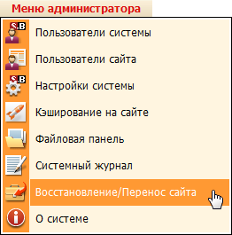
После загрузки модуля окно пользователя будет выглядеть следующим образом:
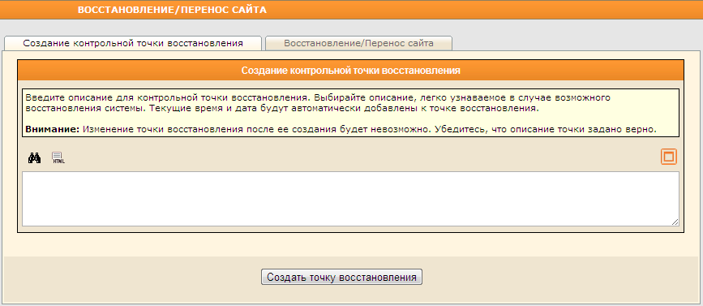

Создание точки восстановления
Для создания контрольной точки для восстановления Системы введите на закладке «Создание контрольной точки восстановления» описание точки в следующее поле:
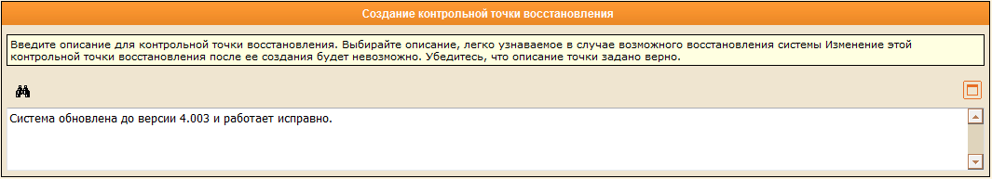
Описание должно быть понятным и достаточно полно информировать о текущем состоянии Системы, так как после создания точку восстановления и ее описание изменить уже будет нельзя.
Нажмите на кнопку .
При создании точки восстановления к ней автоматически будет добавлены дата и время создания.
Для завершения процесса может понадобиться некоторое время, в течение которого на экране будет отображаться:
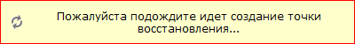
По окончании создания описание точки будет отображаться в списке созданных точек восстановления на закладке «Восстановление/Перенос сайта»:
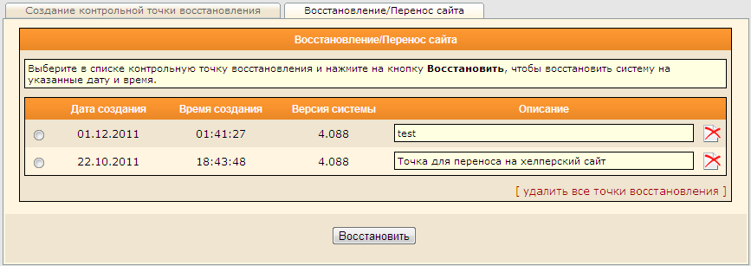
Если используется многосайтовая версия Системы, то при создании контрольной точки восстановления Системы будут созданы точки восстановления для всех сайтов, созданных и работающих на данной CMS.
Контрольные точки восстановления после создания помещаются в папку ./cms/backup на сервере.

Восстановление Системы/Перенос сайта

Восстановление Системы
Чтобы произвести восстановление Системы до определенной ранее сохраненной контрольной точки перейдите на закладку Восстановление/Перенос сайта. Установите радиокнопку слева от даты создания точки восстановления:
Нажмите на кнопку Восстановить.
Если с момента создания контрольной точки восстановления Система была обновлена, то CMS сама скачает и установит необходимые обновления.

По окончании восстановления на экране появится сообщение:


Перенос сайта на другой сервер
Чтобы перенести сайт с сервера (1) на сервер (2) необходимо проделать следующее:
- Используя FTP соединение, загрузите с сервера (1) на локальный компьютер все папки и файлы, которые находятся в корневой директории сайта, включая изображения, файлы стилей и контрольные точки восстановления из папки ./cms/backup.
- Инсталлируйте на сервере (2) Систему управления сайтом CMS S.Builder.
- Используя FTP соединение, скопируйте с локального компьютера на сервер (2) все файлы и папки сайта в корневую директорию сайта. Проверьте, чтобы файлы контрольных точек из папки ./cms/backup были обязательно скопированы.
- Запустите на сервере (2) Систему CMS S.Builder, выберите в Mеню администратора команду Восстановление/Перенос сайта.
- Перейдите на закладку Восстановление/Перенос сайта. Установите радиокнопку слева от даты создания точки восстановления.
- Нажмите на кнопку Восстановить.

Если при переносе обнаружится, что Система на сервере (2) более поздней версии, чем на сервере (1), то файл контрольной точки будет автоматически обновлен до нужной версии.
Если же окажется, что контрольная точка была создана на Системе более поздней версии, чем установлена на сервере (2), то при переносе сайта во время процедуры восстановления появится сообщение о необходимости обновления CMS.
Если точка восстановления была создана для одного набора доменов, а разворачивается на другом наборе доменов, то перед восстановлением откроется диалоговое окно, в котором нужно будет сопоставить домены из точки восстановления с доменами системы, на которой разворачивается точка восстановления.

Удаление точек восстановления
Чтобы удалить ранее созданную точку восстановления нажмите на кнопку справа от описания точки на закладке «Восстановление/Перенос сайта».
Для удаления всех ранее созданных точек восстановления нажмите на кнопку [удалить все точки восстановления] внизу списка.
Откроется диалоговое окно подтверждения намерения:
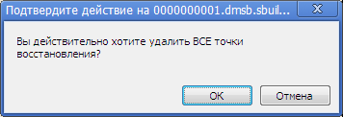
Нажмите на кнопку ОК.

